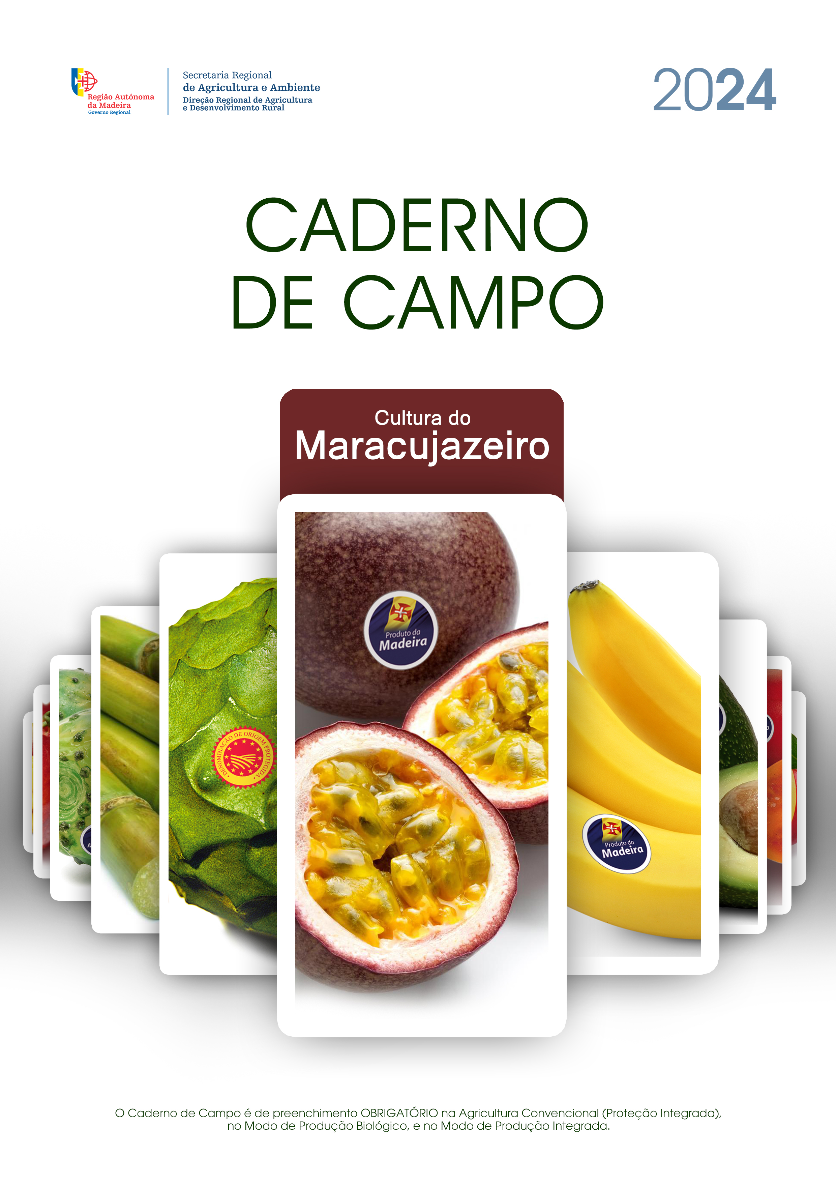

- DADOS GERAIS
  - Identificação do Produtor
Nome:

Morada: |  | Código Postal:

Freguesia: |  | Concelho:

NIF: |  | NIFAP: |  | Habilitações:

Contacto (s):

Email:

 | ☐ | Sem Assistência Técnica | ☐ | Com Assistência Técnica

  - Dados do Técnico Responsável/Técnico Tutor/Empresa
Nome:

Número do cartão do técnico tutor:

Telefone: |  | Telemóvel:

Email:

Data de início do preenchimento:

- DADOS DA EXPLORAÇÃO
Área total (ha):

PARCELA |  |  | Área  (ha) | Nº de Plantas | Tipo de Rega (¹) | Compasso de Plantação | Exposição da  Parcela  (²) | Modo de  Propagação (³) | Tipo de  Condução (³) | Variedade | Data da Plantação / Idade do Pomar
Nº Seq. | Nome | Freguesia
- (¹) Micro aspersão, gota a gota ou Alagamento; / - (²) Orientação à luz solar e/ou à ocorrência de eventos climáticos indesejáveis;
- (³) Semente, enxertia, micropropagação / (3) Espaldeira, latada, em T
Nota: Repetir esta página as vezes que seja necessário para incluir todos os registos

Assinatura do Produtor:

- OBSERVAÇÃO DE ARMADILHAS DE MONITORIZAÇÃO
Nº Seq.  Parcela  (*) | Nome da Parcela | Data | Observações (¹) | ARMADILHAS |  |  | Observações
 |  |  |  | Tripes (²) | Mosca-da-fruta (²) | Outras (⁴) | Observações
 |  |  | A/P
 |  |  | A/P
 |  |  | A/P
 |  |  | A/P
 |  |  | A/P
 |  |  | A/P
 |  |  | A/P
 |  |  | A/P
 |  |  | A/P
 |  |  | A/P
 |  |  | A/P
 |  |  | A/P
 |  |  | A/P
 |  |  | A/P
 |  |  | A/P
 |  |  | A/P
- (*) Conforme indicado no Quadro 2 Dados da Exploração.
- (¹) A = Ausente; P = Presente; / - (²) As armadilhas para o tripes devem ser colocadas nas parcelas agrícolas entre março e setembro /
- (³) As armadilhas para a mosca da fruta devem ser colocadas quando os frutos estão em crescimento e retiradas após a colheita / -
- (⁴) Outras pragas (ver anexo)
Nota: Repetir esta página as vezes que seja necessário para incluir todos os registos

Assinatura do Produtor:

- ESTIMATIVA DE RISCO – INIMIGOS / AUXILIARES DA CULTURA
ESTADOS  FENOLÓGICOS | 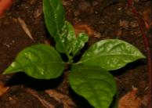  1 - Sementeira/Plantação | 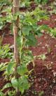  2 - Crescimento da planta | 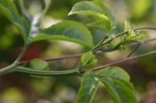  3 - Início da Floração | 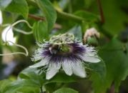  4 - Floração | 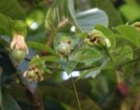  5 - Frutos em crescimento | 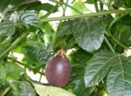  6 - Maturação dos frutos

Nº Seq.  Parcela  (*) | Data | Estado Fenológico | PRAGAS |  |  |  |  | DOENÇAS |  |  |  |  |  |  | INFESTANTES  (A/P) (⁵) | AUXILIARES
Nº Seq.  Parcela  (*) | Data | Estado Fenológico | Observações (¹) | Mosca da-fruta | Tripes | Ácaros | Outras Pragas (²) | Condições favoráveis (³) | Vírus do maracujá lenhoso | Antracnose | Septoriose | Manchas oleosas | Podridão radicular | Outras doenças (⁴) | INFESTANTES  (A/P) (⁵) | Observações (6) | Ácaros predadores | Joaninhas | Tripes predadores | Vespas parasitoides
 |  |  | A/P |  |  |  |  | S/N |  |  |  |  |  |  |  | A/P
 |  |  | A/P |  |  |  |  | S/N |  |  |  |  |  |  |  | A/P
 |  |  | A/P |  |  |  |  | S/N |  |  |  |  |  |  |  | A/P
 |  |  | A/P |  |  |  |  | S/N |  |  |  |  |  |  |  | A/P
 |  |  | A/P |  |  |  |  | S/N |  |  |  |  |  |  |  | A/P
 |  |  | A/P |  |  |  |  | S/N |  |  |  |  |  |  |  | A/P
 |  |  | A/P |  |  |  |  | S/N |  |  |  |  |  |  |  | A/P
 |  |  | A/P |  |  |  |  | S/N |  |  |  |  |  |  |  | A/P
- (*) Conforme indicado no Quadro 2 Dados da Exploração.
- (¹) A- Ausente; P- Presente; - (²) Outras pragas (em anexo) – (³) S- Sim; N- Não; - (⁴) Outras doenças (em anexo) - (⁵) A- Ausente / P- Presente;
Nota 1: ver orientações técnicas no verso.
Nota 2: Repetir esta página as vezes que seja necessário para incluir todos os registos

Assinatura do Produtor:

- Orientações Técnicas

NÚMERO DE ARMADILHAS CROMOTRÓPICAS A COLOCAR PARA MONITORIZAR TRIPES:

Área da parcela | Número de armadilhas cromotrópicas
Até 1 000m² | 2
Mais de 1 000m² | Acresce mais uma armadilha por cada 1000m²

NÚMERO DE ÓRGÃOS OU PLANTAS A OBSERVAR PARA MONITORIZAR PRAGAS E DOENÇAS:
- 5 plantas por 1 000m², distribuídas do seguinte modo:
3 plantas na bordadura e 2 na zona central.

Faça observações regulares da sua cultura de acordo com o seu estado fenológico e sempre que existam condições favoráveis ao aparecimento de pragas ou doenças:
Decreto Lei 256/2009, do artigo 6º alínea d):
O uso de produtos fitofarmacêuticos apenas pode ter lugar quando atingido o nível económico de ataque ou, quando este não tenha sido estabelecido a nível nacional, seja devidamente justificado o seu uso face à importância e extensão dos estragos ou prejuízos causados pelo inimigo a combater.

Justificação da necessidade do uso dos produtos fitofarmacêuticos
(*) Sempre que possível, preencher com o apoio dado pela Assistência Técnica.

- REGISTO DE APLICAÇÃO DE PRODUTOS FITOFARMACÊUTICOS
Nº Seq.  Parcela  (*) | Data de  Aplicação | Praga  Doença  Infestante | PRODUTO FITOFARMACÊUTICO |  | IS (²)  (dias) | Concentração  (g ou ml/100l)  Dose Aplicada  (Kg ou l/ha) | Volume de Calda Aplicada (l) | Área da Aplicação  (m²) | ESTABELECIMENTO COMERCIAL |  | APLICADOR/TÉCNICO TUTOR
Nº Seq.  Parcela  (*) | Data de  Aplicação | Praga  Doença  Infestante | Nome Comercial | APV /  AV (¹) |  |  |  |  | Nome | Nº de  Autorização | Nome | Nº do  Cartão
- (*) Conforme indicado no Quadro 2 Dados da Exploração.
- (¹) Número de Autorização Provisória de Venda / Número de Autorização de Venda - (²) Intervalo de segurança
Nota: Repetir esta página as vezes que seja necessário para incluir todos os registos

Assinatura do Produtor:

- COLHEITA
Nº Seq.  Parcela  (*) | Modo de  Propagação (¹) | Tipo de  Condução (²) | Variedade | Data da Colheita | Produção  (kg)
Produção Total
(kg)
- (*) Conforme indicado no Quadro 2 Dados da Exploração.
- (³) Semente, enxertia, micropropagação / (3) Espaldeira, latada, em T
Nota: Repetir esta página as vezes que seja necessário para incluir todos os registos

Assinatura do Produtor:

- REGISTO DE CORREÇÕES DE SOLO / FERTILIZAÇÕES
Nº Seq.  Parcela  (*) | Área (m²) | Estado do Pomar  (¹) | Tipo de Adubação  (²) | Data da Aplicação | Corretivo de solo |  |  | Fertilizante
 |  |  |  |  | Nome | Quantidade Aplicada  (kg) | Modo de Aplicação  (³) | Nome | Quantidade Aplicada  (kg) | Modo de Aplicação  (³)
- (*) Conforme indicado no Quadro 2 Dados da Exploração.
- (¹) Bom, Médio ou Fraco / - (²) Tipo de Adubação: de Fundo ou de Cobertura; / - (²) Aplicação: A Lanço na parcela; Localizada (junto à planta); Foliar (Fertirrigação por pulverização; gota-a-gota ou alagamento); Outro.
Nota: Repetir esta página as vezes que seja necessário para incluir todos os registos

Assinatura do Produtor:

- REGISTO DAS OPERAÇÕES CULTURAIS
Nº Seq.  Parcela  (*) | Data | OPERAÇÕES CULTURAIS |  |  |  |  |  |  |  | Outras Operações
Nº Seq.  Parcela  (*) | Data | Sementeira/ Plantação | Tutoramento | Poda de Formação | Sustentação | Polinização Manual | Poda de Frutificação | Colheita | Aplicação de Composto | Outras Operações
- (*) Conforme indicado no Quadro 2 Dados da Exploração.
Nota: Repetir esta página as vezes que seja necessário para incluir todos os registos

Assinatura do Produtor:

10. REGISTO DAS OPERAÇÕES DE REGA
Nº Seq.  Parcela  (*) | Data | Tipo de Rega  (¹) | Origem da Água de Rega  (²) | REGA
 |  |  |  | Frequência  (³) | Duração  (h) ou (min)
- (*) Conforme indicado no Quadro 2 Dados da Exploração.
- (¹) Aspersão (incluindo microaspersão); Gota a gota, Alagamento;
- (²) Origem: “Giro”; Tanque; Furo/Fonte; Outro
- (³) Frequência: Indicar o N.º de Regas Diárias / Semanais / Outra (indicar a unidade)
Nota 1: Repetir esta página as vezes que seja necessário para incluir todos os registos
Assinatura do Produtor:

- REGISTO DAS ANÁLISES EFETUADAS
Data | Nº Seq.  Parcela  (*) | Análises de Solos | Análises Foliares | Análises Fitopatológicas | Análises de Água (¹) | Análises de Resíduos
- (*) Conforme indicado no Quadro 2 Dados da Exploração.
- (¹) Físico-químicas e/ou microbiológicas
Nota 1: Repetir esta página as vezes que seja necessário para incluir todos os registos
Nota 2: Guarde os resultados das análises efetuadas na sua exploração
Assinatura do Produtor:

12. REGISTOS E OBSERVAÇÕES DA EXPLORAÇÃO
  - Outros Registos e Observações
Data | Registos ou observações
Nota 1: Repetir esta página as vezes que seja necessário para incluir todos os registos

  - Registo de Visitas à Exploração
Data | Diagnóstico/Recomendações | Assinatura  Técnico/Produtor
Nota 1: Repetir esta página as vezes que seja necessário para incluir todos os registos

ANEXO I
LISTA DE DOENÇAS E PRAGAS QUE PODEM AFETAR A CULTURA DO MARACUJAZEIRO NA REGIÃO AUTÓNOMA DA MADEIRA E CORRESPONDENTES AUXILIARES
 | Doença/Praga | Organismo | Auxiliares (Família)
FUNGOS | Antracnose | Colletotrichum gloesporioides
FUNGOS | Septoriose | Septoria passiflocola
FUNGOS | Verrugose | Cladosporium herbarum
FUNGOS | Alternariose | Alternaria sp.
FUNGOS | Podridão radicular | Fusarium sp. + Pythium sp. + Cylindrocarpon sp.
BACTÉRIAS | Manchas oleosas | Pseudomonas syringae pv. passiflorae
VÍRUS | Vírus do maracujá lenhoso | PWV (Passionfruit Woodiness Virus)
ARTRÓPODES | Mosca-da-fruta | Ceratitis capitata | Aceratoneuromya indica (Eulophidae)  Psytallia sp. (Braconidae)
ARTRÓPODES | Tripes | Hercinothrips bicinctus | Franklinothrips vespiformis (Aeolothripidae)  Stethorus spp. (Coccinellidae)  Aeolothrips sp. (Aelothripidae)
ARTRÓPODES | Ácaros | Tetranychus urticae | Phytoseiulus persimilis (Phytoseiidae)  Amblyseius californicus (Phytoseiidae)  Stethorus spp. (Coccinellidae)
ARTRÓPODES | Cochonilha | Pseudococcus longispinus | Anagyrus sp. (Encyrtidae)

ANEXO II
FOTOGRAFIAS DE DOENÇAS E PRAGAS QUE PODEM AFETAR A CULTURA DO MARACUJAZEIRO NA RAM E CORRESPONDENTES AUXILIARES
DOENÇAS
Antracnose - Colletotrichum gloesporioides |  | Verrugose - Cladosporium herbarum
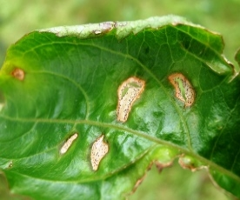  Fig.1 – Sintomas nas folhas | 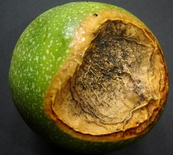  Fig.2 – Sintomas no fruto | 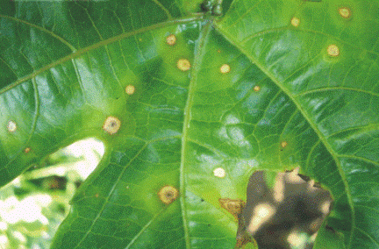  Fig.3 – Sintomas nas folhas | 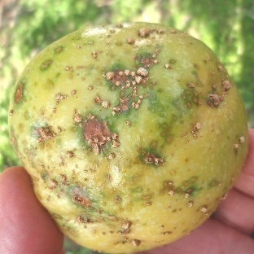  Fig.4 – Sintomas no fruto
Alternariose - Alternaria sp. |  | Septoriose - Septoria passifloricola | Podridão radicular – vários fungos
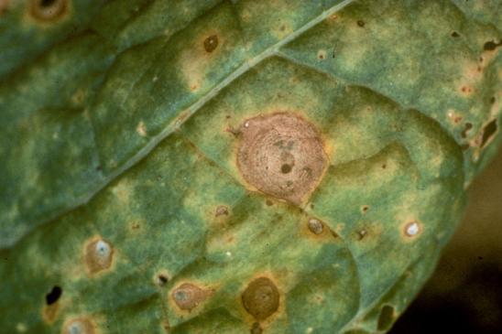  Fig.5 – Sintomas nas folhas | 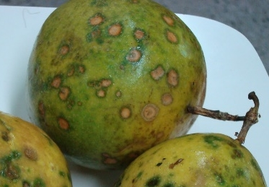  Fig.6 – Sintomas no fruto | 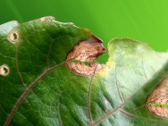  Fig.7 – Sintomas nas folhas | 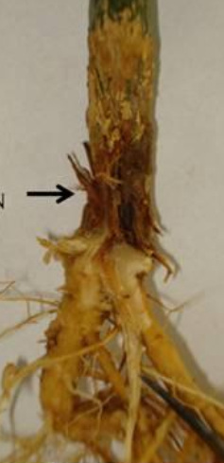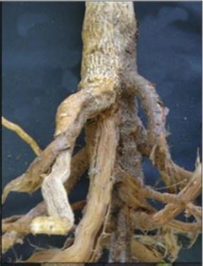  Figs. 8 e 9 – Sintomas de podridão radicular

DOENÇAS
Manchas oleosas - Pseudomonas syringae pv. passiflorae |  | Vírus do maracujá lenhoso - PWV (Passionfruit Woodiness Virus)
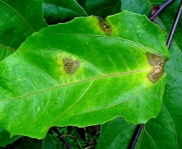  Fig.10 – Sintomas nas folhas | 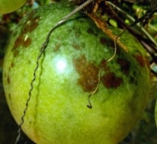  Fig.11 – Sintomas no fruto | 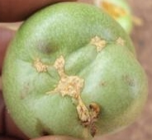  Fig.12 – Sintomas no fruto

PRAGA |  | AUXILIARES
Mosca-da-fruta - Ceratitis capitata |  | Vespas parasitoides – Aceratoneuromyia indica (2mm) e Psyttalia sp. (3,5 mm)
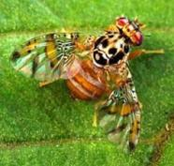  Fig. 13– Adulto | 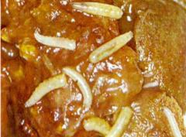  Fig. 14 – Larvas | 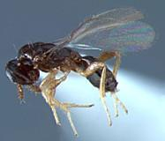  Fig. 15 – Adulto de A. Indica | 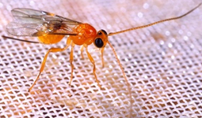  Fig. 16 – Adulto de Psyttalia sp.

PRAGA |  | AUXILIARES
Tripe - Thrips exilicornis |  | Tripe predador - Franklinothrips vespiformis (0,4 mm) | Joaninha - Stethorus spp. (1-2 mm)
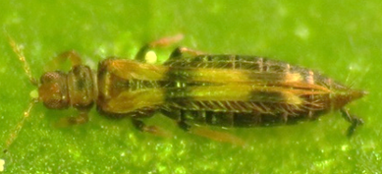  Fig.17 – Adulto | 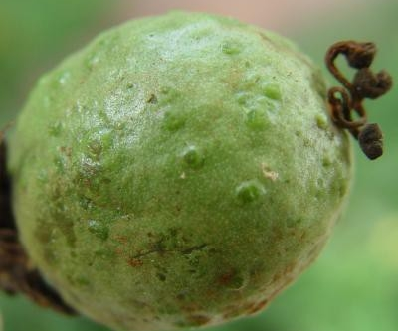  Fig.18 – Sintomas no fruto | 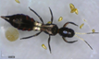  Fig.19 – Adulto | 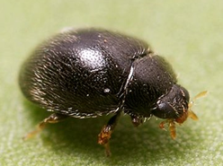  Fig.20 – Adulto | 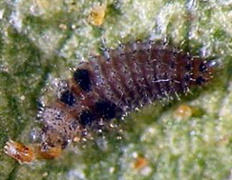  Fig.21 – Larva

PRAGA |  |  | AUXILIARES
Aranhiço - Tetranychus urticae (menos de 1 mm) |  |  | Ácaros predadores – Phytoseiulus persimilis, Amblyseius californicus
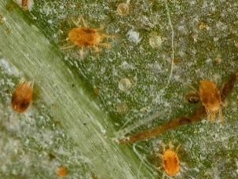  Fig. 22 – Ninfas e adultos | 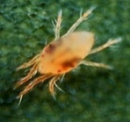  Fig.23 –Adulto | 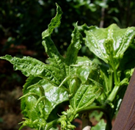  Fig.24 – Sintomas nas folhas | 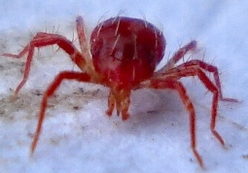  Fig.25 – Adulto de P. persimilis | 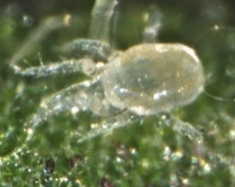  Fig.26 – Adulto de A. californicus
 |  |  | Joaninha - Stethorus spp. (1-2 mm)
 |  |  | 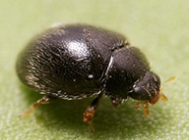  Fig. 20- Adulto | 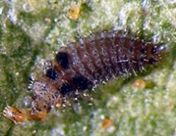  Fig. 21 – Larva

PRAGA |  | AUXILIAR
Cochonilha - Pseudococcus longispinus |  | Vespa parasitoide - Anagyrus spp.
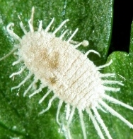  Fig.27 – Adulto | 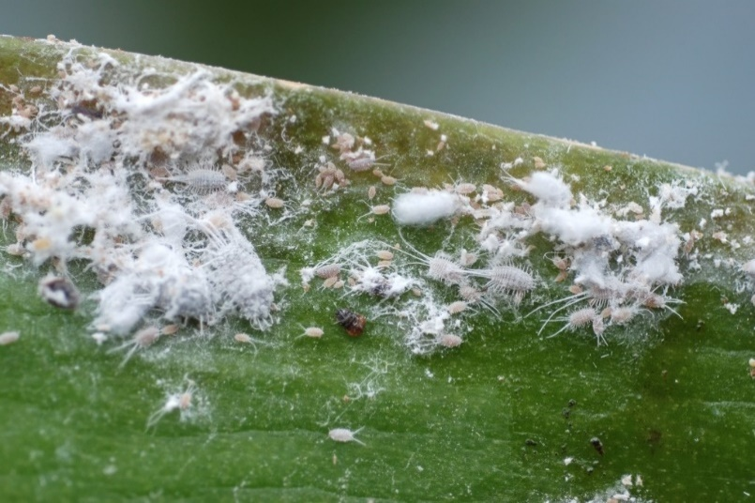  Fig.28 – Parte de folha infestada com cochonilha | 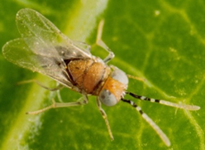  Fig.29 – Adulto de Anagyrus

Créditos das fotos e ilustrações:
ESTADOS FENOLÓGICOS
Fig. 1 - DRA
Fig. 2 – Rubina Aleixo (DRA)
Figs. 3 a 6 – Graça Freitas (DRA)

ANEXO II
Fig.1, 2- Universidade Federal do Rio Grande do Sul
Fig.3 - http://www.agrolink.com.br 8/1/2017
Fig.4 - http://www.agronomicabr.com.br/agriporticus/default.aspx 8/1/2017
Fig.5 - R.J. Reynolds Tobacco Company Slide Set, R.J. Reynolds Tobacco Company, Bugwood.org
Fig. 6 - Universidade Federal do Ceará - http://herbariovirtualufccariri.blogspot.pt/2012_11_01_archive.html 8/1/2017
Fig.7 - www.cpt.com.br.
Fig.8, 9 – Jefferson Mateus Dariva, www.producaovegetal.com.br 8/1/2017
Fig. 10 - Bernardo de Almeida Halfeld-Vieira, https://www.embrapa.br 9/1/2017
Fig.11 - http://cptstatic.s3.amazonaws.com/imagens/enviadas/materias/materia10289/maracuja-bacteriose-cursos-cpt1.jpg 8/1/2017
Fig.12 - http://www.runetwork.org/html/en/articles/6472/documents/12894_SL.jpg 8/1/2017
Fig.13 - USDA ARS Photo Unit, USDA Agricultural Research Service, Bugwood.org
Fig.14- Division of Plant Industry. Institute of Food and Agricultural Sciences, University of Florida, Publication: EENY-214, July 2001.
Fig.15 - Wharton, RA and Yoder, MJ. Parasitoids of Fruit-Infesting Tephritidae. http://paroffit.org. Acedida a Jan 06 2017.
Fig.16 - Scott Bauer, USDA Agricultural Research Service, Bugwood.org
Fig.17 - Chris Mallory, some rights reserved (CC BY-NC)
Fig.18, 24 – A.M.Varela, Infonet Biovision Website, licensed under a Creative Commons License
Fig. 19 – Runqian Mao,Entomology and Nematology Department, University of Florida, EENY-621, Mar 2015
Fig. 20 - https://upload.wikimedia.org/wikipedia/commons/thumb/8/89/Stethorus_punctillum.jpg/800px-Stethorus_punctillum.jpg
Fig.21 - Sonya Broughton, Department of Agriculture & Food Western Australia, Bugwood.org
Fig.22 – David Cappaert, Bugwood.org
Fig.23 – Alexandra Azevedo (DRA)
Fig.25 – Mike E. Talbot CC-BY-2.0
Fig.26 – Mahmut Doğramaci, University of Florida
Fig.27 - David Cappaert, Bugwood.org
Fig.28 – http://www.iva.de/sites/default/files/styles/gallery_popup/public/benutzer/uid/magazinbilder/phalaenopsis_or_
d620_wolllaeuse_nennmann.jpg?itok=AUuv7Zgu 7/1/2017
Fig.29 - Jeffrey W. Lotz, Florida Department of Agriculture and Consumer Services, Bugwood.org

